MOTBJUDANDE AKVARIUM SKA FÅ BESLUTSFATTARE ATT RÄDDA ÖSTERSJÖN
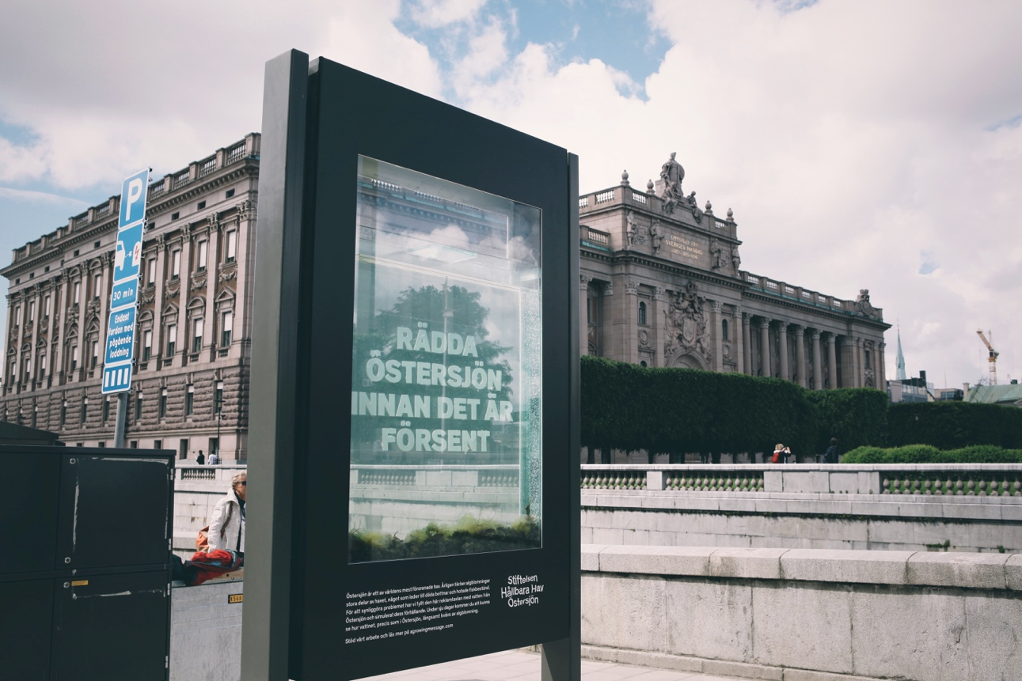

Lagom till den svenska sommarsemestern har Östersjön för vana att drabbas av algblomning. Detta leder inte bara till uteblivna bad utan även till döda havsbottnar och hotade fiskbestånd. För att få fler att inse allvaret ställer Stiftelsen Hållbara Hav i samarbete med Stockholms universitets Östersjöcentrum ut ett unikt akvarium som visar upp Östersjöns algblomning framför riksdagshuset i Stockholm.

Östersjön är ett av världens mest förorenade hav och drabbas ständigt av omfattande algblomningar. För att öka uppmärksamheten kring algblomningens orsaker och effekter har Stiftelsen Hållbara Hav specialdesignat ett ”motbjudande akvarium” där algblomningen i Östersjön kommer att reproduceras i realtid. Mellan den 12 och 19 juni kommer akvariet installeras i närheten av riksdagshuset i Stockholm, och ambitionen är att turnera runt Östersjöländerna med akvariet för att sätta frågan högre upp på den politiska dagordningen.

– Östersjöns tillstånd är en komplex fråga men vi är övertygade om att beslutsfattare och näringsliv kan bidra till att minska problemen avsevärt. Vårt ”motbjudande akvarium” är ett av våra bidrag för att skapa uppmärksamhet kring situationen och sätta fokus på de åtgärder som är nödvändiga på lokal, regional och internationell skala, säger Marmar Nekoro på Stiftelsen Hållbara Hav.

Akvariet är fyllt med vatten från Östersjön med de cyanobakterier som bildar algblomningen senare på sommaren. Till akvariet har Lena Kautsky, professor emeritus i marin ekologisk botanik och känd som ”Tant tång” på Stockholms universitet, fyllt på med lite mer alger och näringsämnen för att driva på algblomningen ytterligare. Åskådare kommer sedan kunna följa hur en algblomning bildas under en veckas tid och få en unik inblick i vad som händer i Östersjöns vatten på sommaren.

– Östersjön tillförs hela tiden mängder med näringsämnen, som gör att när det blir soligt och varmt trivs algerna och cyanobakterierna extra bra. Förhoppningsvis får akvariet folk att stanna upp och fundera över om vi verkligen vill låta vårt hav fortsätta att bli som en grön soppa framför våra ögon varje år och döda bottnar breda ut sig, säger professor Lena Kautsky.

Mer information om initiativet: http://agrowingmessage.com

Om Östersjöns tillstånd
Trots minskade utsläpp har områden med döda havsbottnar ökat sedan millennieskiftet. Östersjöns ekosystem är mycket känsligt, näringsämnen men även kemikalier och andra utsläpp stannar kvar i ekosystemen under lång tid. Orsaken till Östersjöns problem med återkommande och utbredda algblomningar är många års övergödning från utsläpp av fosfor och kväve. Länderna kring Östersjön har genom rening av avloppsvatten lyckats minska många punktutsläpp, men ännu kvarstår stora läckage från diffusa källor såsom jordbruket
Enligt en ny rapport från Östersjöcentrum är bland annat ökad köttkonsumtion en av de stora källorna till utsläppen, då djurhållning kräver både omfattande ytor och foderproduktion.
Jordbruket är den största enskilda källan till näringsämnen till havet och står för ca 50% av tillförseln av kväve och fosfor.

Detta kan du göra
Det största ansvaret att förbättra Östersjöns tillstånd ligger på politikerna, men det finns flera saker du kan tänka på som privatperson:

- Ät mer vegetariskt. Köttproduktion är både miljömässigt och ytmässigt krävande. Beräkningar visar att jordbruket är den största enskilda källan till näringsämnen till havet och står för ca 50% av tillförseln av kväve och fosfor till Östersjön. Genom att minska din köttkonsumption, välja eko-märkt mat och inte slänga ätbar mat bidrar till minskade utsläpp.

- Kissa inte i vattnet: Använd din båttoalett och toatömningsstationerna till sjöss för att inte bidra till algblomningar i Östersjön.

- Kasta inte plast i naturen: Plasten nöts ner till mikroskopiska partiklar (mikroplast) som så småningom följer med vattnet ut i havet. Mikroplasten äts av djurplankton som i sin tur äts av fiskar och fåglar.

- Handla miljömärkt och hållbart producerat: genom att välja miljömärkta och hållbart producerade varor och produkter så räddar du både din egen hälsa och planetens.

- Vänta med solkrämen: Smörj in dig med solkräm efter badet, inte precis före. UV-skyddande krämer har negativ inverkan på vattenlivet. Sola med måtta och använd kläder som skydd i första hand.

Fler tips och råd finns att läsa på: http://www.stiftelsenhallbarahav.org/vadkandugora

Pressbilder, rörligt redigerbart material samt mer pressmaterial finns här (Dropbox)

För mer information, vänligen kontakta:

Marmar Nekoro, Verksamhetsansvarig Stiftelsen Hållbara Hav,
073-707 85 31, marmar.nekoro@stiftelsenhallbarahav.org

Bo Svefors, Styrelsemedlem Stiftelsen Hållbara Hav,
076-833 68 99, bo@svefors.com

Om Stiftelsen Hållbara Hav
Stiftelsen Hållbara Hav är en ideell stiftelse som kämpar för ett renare Östersjön. Vi skapar engagemang hos allmänheten och sprider kunskap om hur ändrade vanor i vardagen kan bidra till ett renare Östersjön. Vi stöttar enskilda initiativ och projekt och samlar intressenter från forskarvärlden, näringslivet och intresseorganisationer. Östersjön kan bara räddas genom samarbete över gränserna och tillsammans med Stockholms universitet och Stockholms Stad är vi grundare till kongressen Baltic Sea Future där representanter från alla länder runt Östersjön deltar.

